Административная процедура 4.8.

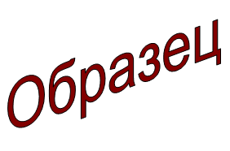 | Зельвенский районный исполнительный комитет  Ивановой Инны Ивановны  зарегистрированной по месту жительства  г.п. Зельва, ул. Пушкина, д. 107  паспорт КН 1730123  идентификационный номер  4040578К029РВ0  выдан Зельвенским районным отделом внутренних дел Гродненской области, 13.06.2008  тел. +375 ХХ ХХХ-ХХ-ХХ

ЗАЯВЛЕНИЕ
о принятии решения об установлении патронажа (назначении помощника)

Прошу установить патронаж и назначить моим помощником Петрову Марию Семеновну, 23 марта 1968 года рождения, зарегистрированную по месту жительства по адресу: Гродненская область, г.п. Зельва, ул. Карбышева, 17, в связи с тем, что по состоянию здоровья я не могу самостоятельно осуществлять и защищать свои права, исполнять обязанности.

К заявлению прилагаю документы:

01.09.2015 И.И. Иванова

